Atividade Aula 3
Detecção de resíduos recicláveis com YOLO11 (Ultralytics) e dataset do Roboflow Universe
Aluno | Luis Gustavo Hernandez Bender
Data de entrega | 01/11/2026 | Prof. Francisco Fambrini
Código-fonte | https://github.com/data-science-unicamp/aplicacoes-data-science/tree/main/atividade3
1. Dataset
Projeto Thesis, de Ed Mikael Bebic, no Roboflow Universe: https://universe.roboflow.com/ed-mikael-bebic-iyvku/thesis-efjq4 (versão 31, exportada no formato YOLOv8). Licença CC BY 4.0, com crédito ao autor. Tarefa de detecção de objetos com 4 classes: can (lata), food-wrapper (embalagem de alimento), paper (papel) e plastic bottle (garrafa PET).
O projeto tem 911 imagens originais. A versão 31 tem 2.201 imagens: o autor triplicou o conjunto de treino com aumento de dados (giros de 90°, espelhamento e 20% em tons de cinza) e redimensionou tudo para 1280×1200 com bordas brancas. Parte das anotações está em polígono; o Ultralytics converte cada polígono para a caixa que o envolve.
2. data.yaml e estrutura das pastas
O data.yaml do Roboflow usa caminhos relativos (../train/images), que não existem no Colab. O notebook troca pelos caminhos absolutos e mantém o resto do arquivo original. Nele, names é a lista de classes, na ordem dos números usados nos labels (0 = can, 1 = food-wrapper etc.), e nc (number of classes) é o número de classes, 4. Com ele o YOLO ajusta a saída do modelo pré-treinado, que vinha com as 80 classes do COCO.
  names:
  - can
  - food-wrapper
  - paper
  - plastic bottle
  nc: 4
  roboflow:
  license: CC BY 4.0
  project: thesis-efjq4
  version: 31
  workspace: ed-mikael-bebic-iyvku
  test: /content/dataset/test/images
  train: /content/dataset/train/images
  val: /content/dataset/valid/images
  /content/dataset/
  ├── data.yaml
  ├── train/
  │ ├── images/ 1944 arquivos
  │ └── labels/ 1944 arquivos
  ├── valid/
  │ ├── images/ 183 arquivos
  │ └── labels/ 183 arquivos
  └── test/
  ├── images/ 74 arquivos
  └── labels/ 74 arquivos
  Saída do código do Passo 4:
  train -> imagens: 1944 | labels: 1944
  valid -> imagens: 183 | labels: 183
  test -> imagens: 74 | labels: 74
3. Exemplos do conjunto de treino com as anotações
Quatro imagens sorteadas do treino e, abaixo, o label de cada uma. Cada linha do .txt é classe x_centro y_centro largura altura, normalizados entre 0 e 1 pelo tamanho da imagem; o notebook mostra também o nome da classe.
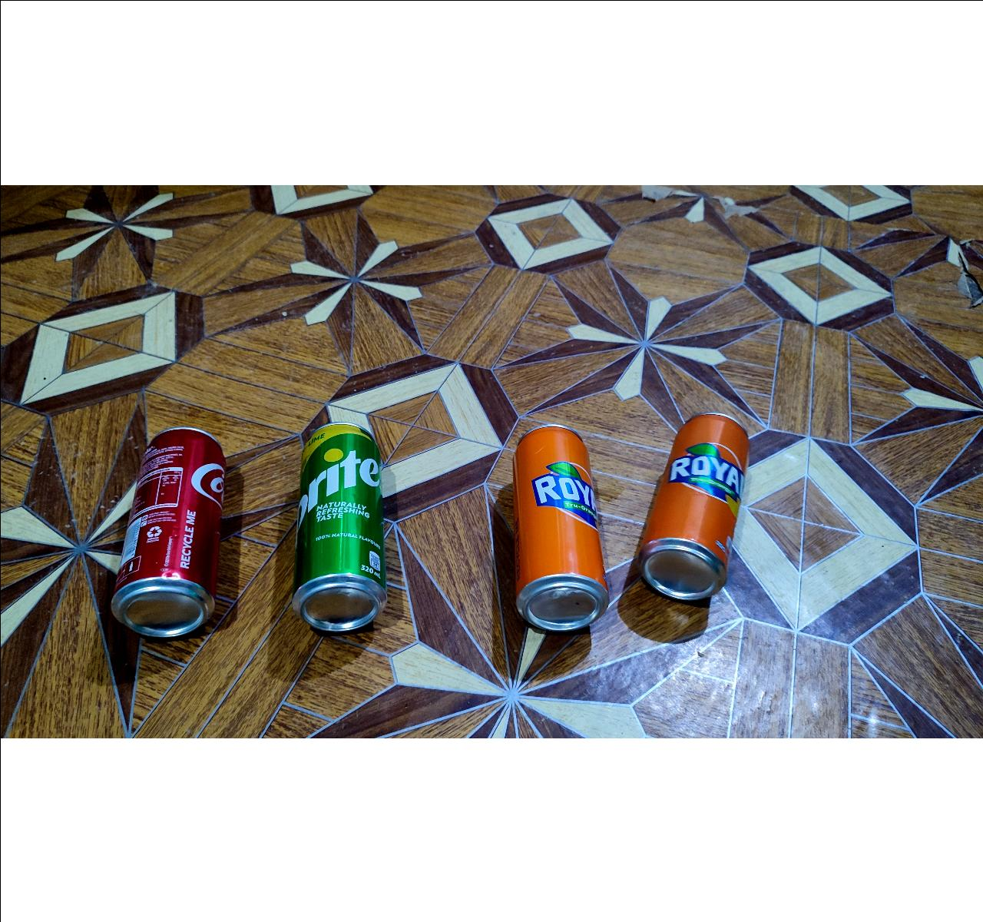  Imagem 1 | 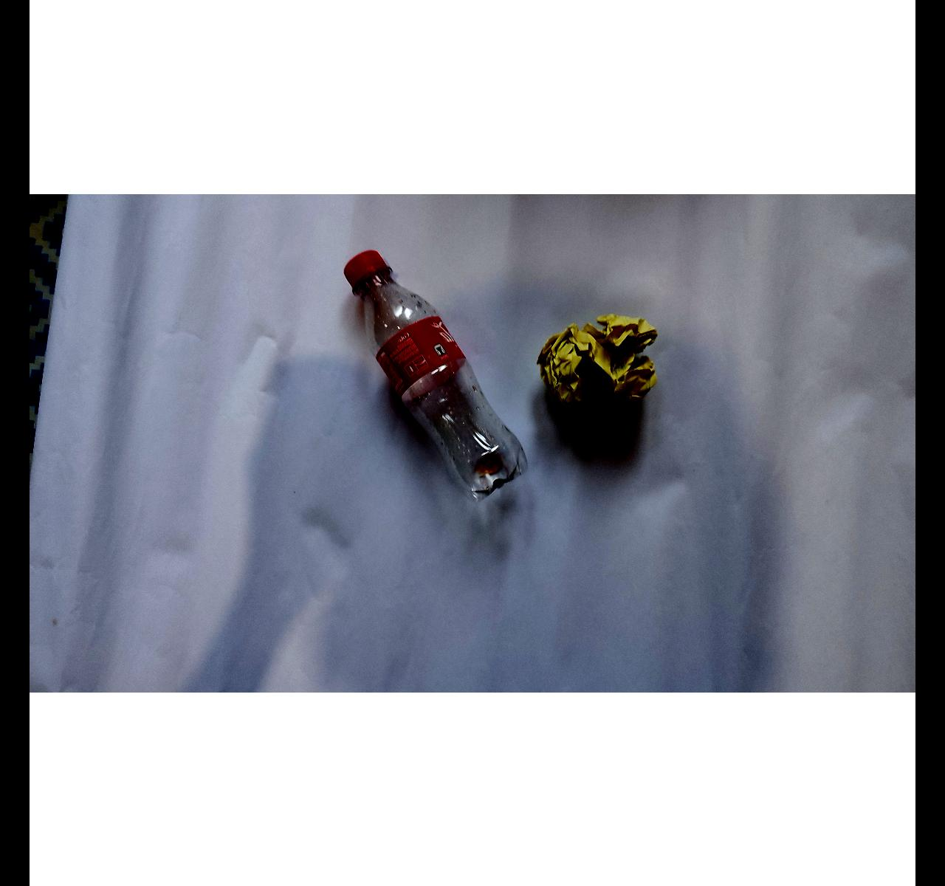  Imagem 2 | 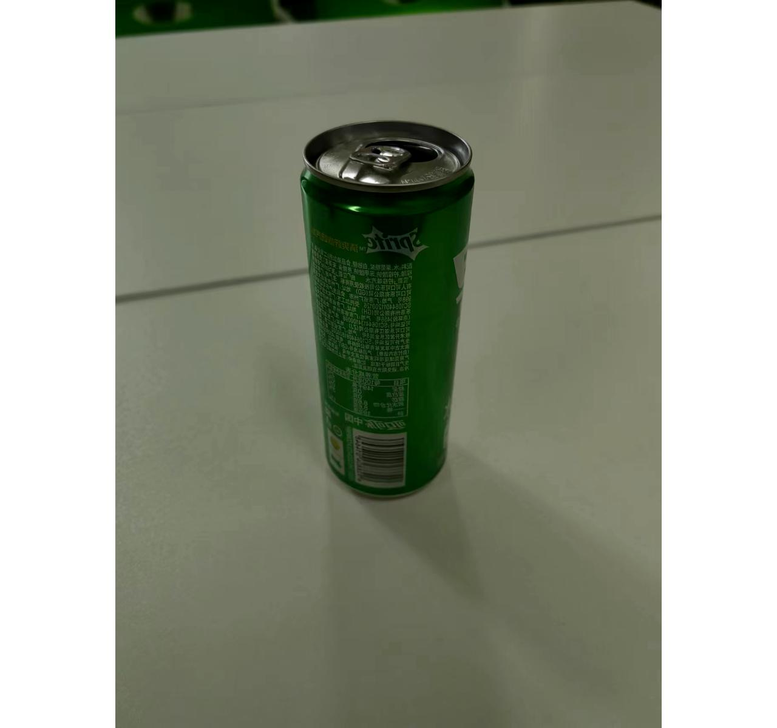  Imagem 3 | 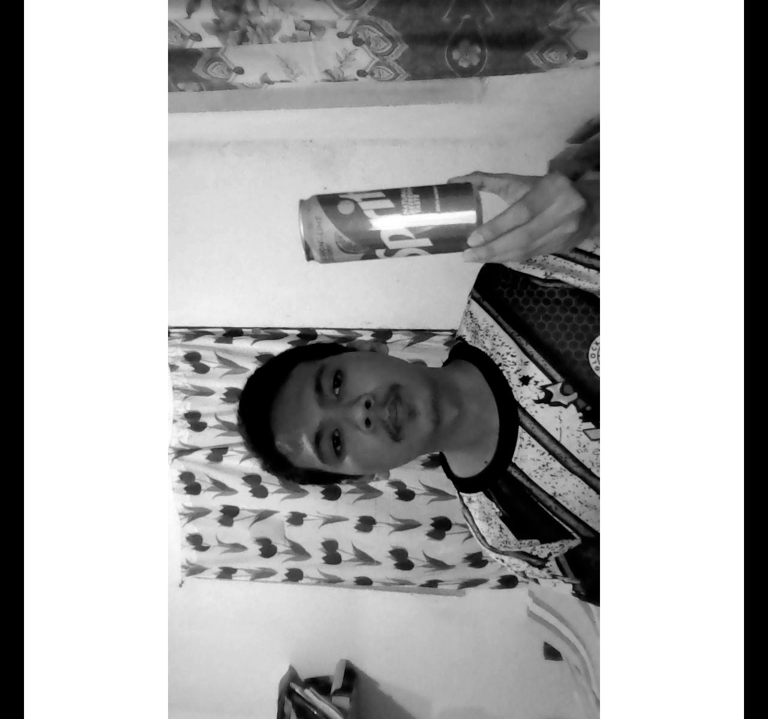  Imagem 4

Imagem 1 classe: 0 (can) | x_centro: 0.170 | y_centro: 0.578 | largura: 0.117 | altura: 0.227
classe: 0 (can) | x_centro: 0.345 | y_centro: 0.572 | largura: 0.096 | altura: 0.227
classe: 0 (can) | x_centro: 0.570 | y_centro: 0.573 | largura: 0.098 | altura: 0.225
classe: 0 (can) | x_centro: 0.705 | y_centro: 0.550 | largura: 0.113 | altura: 0.204
Imagem 2 classe: 3 (plastic bottle) | x_centro: 0.461 | y_centro: 0.422 | largura: 0.192 | altura: 0.281
classe: 2 (paper) | x_centro: 0.633 | y_centro: 0.408 | largura: 0.126 | altura: 0.107
Imagem 3 classe: 0 (can) | x_centro: 0.499 | y_centro: 0.428 | largura: 0.226 | altura: 0.521
Imagem 4 classe: 0 (can) | x_centro: 0.507 | y_centro: 0.309 | largura: 0.232 | altura: 0.110
Nessas quatro imagens todas as anotações eram polígonos, convertidos para caixa pelo notebook. A imagem 4 é um exemplo do aumento de dados: está girada 90° e em tons de cinza.
4. Treinamento
Modelo base yolo11n.pt (pré-treinado no COCO), 50 épocas, imgsz 640, batch 16, no Google Colab com GPU Tesla T4 (Ultralytics 8.4.197). O treino levou 0,564 h (34 min). Últimas épocas e tabela de métricas por classe do log:
Epoch GPU_mem box_loss cls_loss dfl_loss Instances Size
48/50 2.74G 0.3604 0.2781 0.8463 30 640: 122/122 3.9it/s 31.4s
Class Images Instances Box(P R mAP50 mAP50-95)
all 183 442 0.927 0.903 0.927 0.853
49/50 2.74G 0.354 0.2618 0.8314 8 640: 122/122 3.9it/s 31.6s
all 183 442 0.925 0.901 0.92 0.855
50/50 2.74G 0.3518 0.2637 0.8353 25 640: 122/122 3.8it/s 32.2s
all 183 442 0.92 0.904 0.92 0.85
50 epochs completed in 0.564 hours.
Validating /content/runs/thesis/weights/best.pt...
YOLO11n summary (fused): 101 layers, 2,597,780 parameters, 0 gradients, 6.4 GFLOPs
Class Images Instances Box(P R mAP50 mAP50-95)
all 183 442 0.925 0.901 0.92 0.855
can 58 143 0.964 0.944 0.979 0.932
food-wrapper 30 42 0.822 0.772 0.784 0.707
paper 57 187 0.971 0.957 0.981 0.922
plastic bottle 48 70 0.942 0.929 0.936 0.86

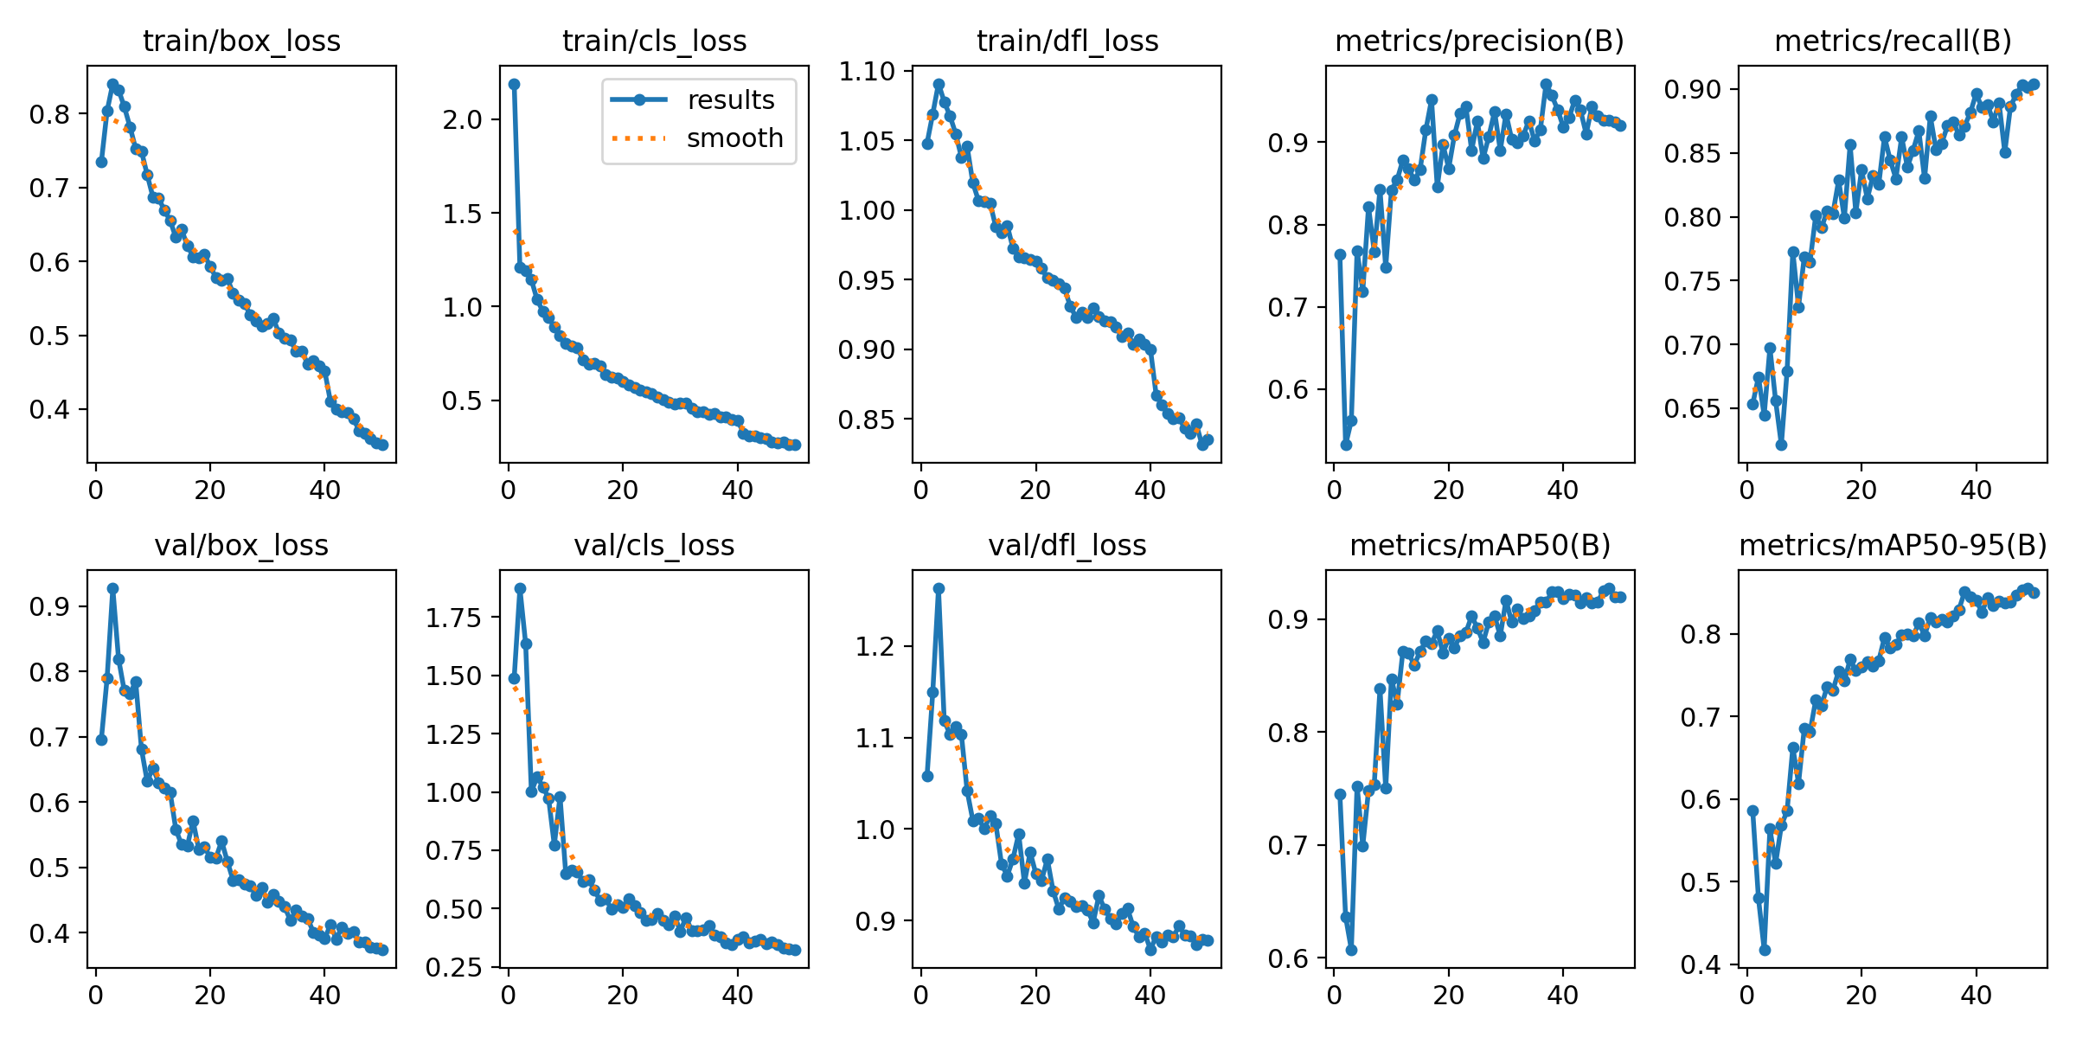
results.png: perdas de treino e validação e métricas na validação a cada época
5. Avaliação no conjunto de validação
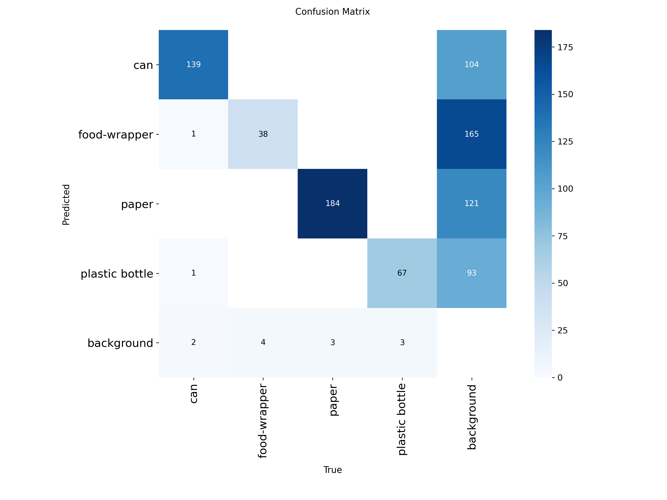
confusion_matrix.png: linhas = classe prevista, colunas = classe real

model.val() com o best.pt: mAP50 = 0,920 e mAP50-95 = 0,855 (183 imagens, 442 objetos).
Quase não há confusão entre classes: fora da diagonal só 2 latas foram trocadas (1 por embalagem e 1 por garrafa). Os erros são de dois tipos: objetos não detectados (linha background, 12 no total) e detecções em regiões sem objeto anotado (coluna background).
Por classe, paper (0,981) e can (0,979) têm o melhor mAP50, seguidas de plastic bottle (0,936). A pior é food-wrapper: precisão 0,82, recall 0,77, mAP50 0,784 e mAP50-95 0,707. É também a classe com mais detecções sem objeto anotado e com mais objetos perdidos (4 de 42).
6. Uso do modelo: inferência em imagens de teste
O uso.py carrega o best.pt, roda model.predict(..., conf=0.25, save=True) e imprime classe, confiança e caixa de cada detecção. No notebook ele foi executado em 3 imagens sorteadas do conjunto de teste, que o modelo não viu no treino:
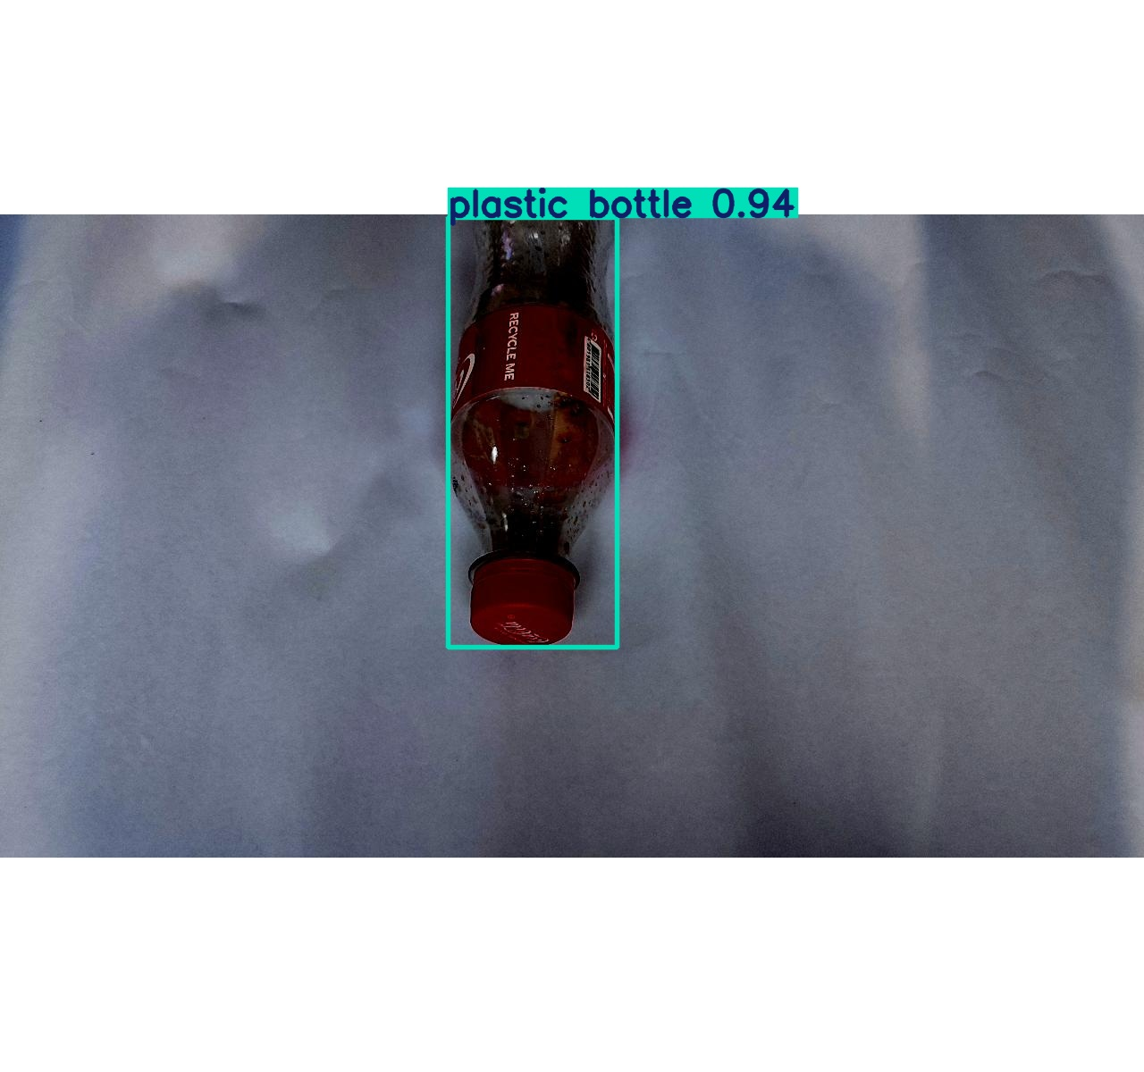  plastic bottle: 0,940 | 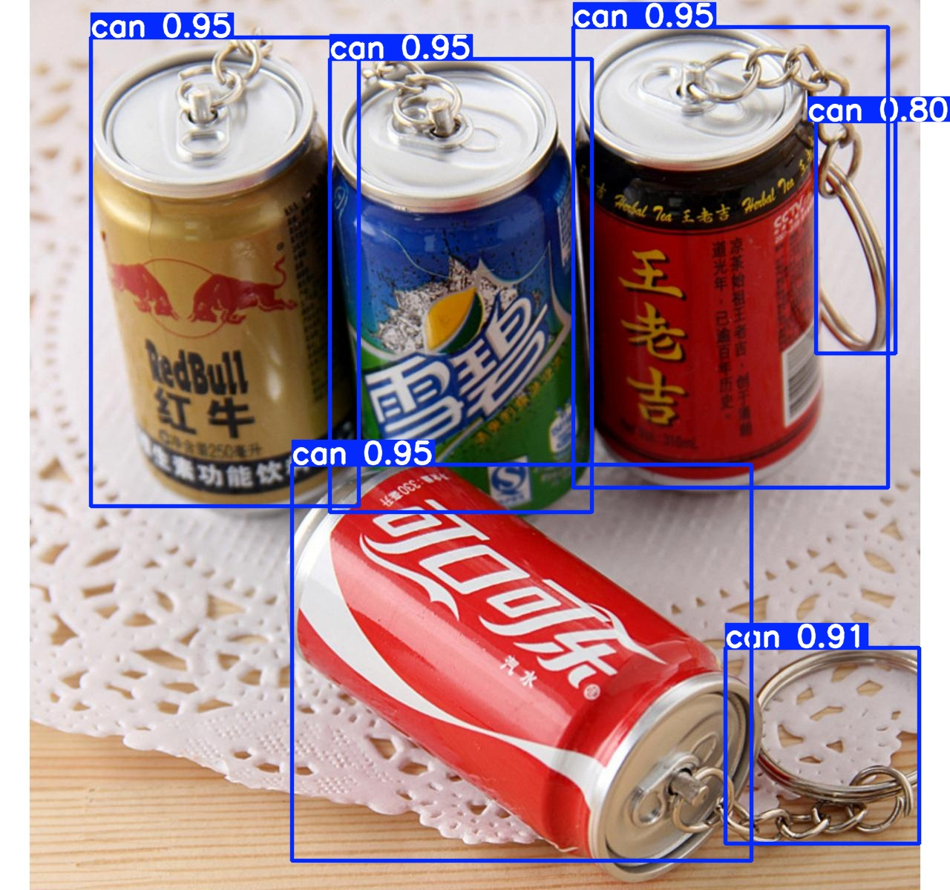  4 latas: 0,95 cada  + can 0,91 e 0,80 nos chaveiros | 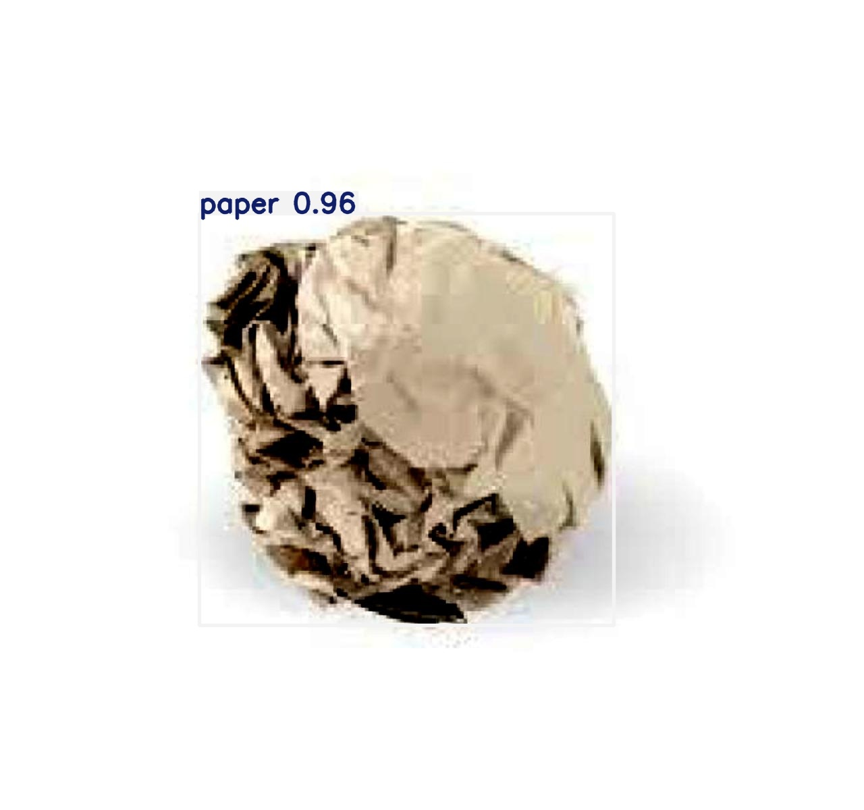  paper: 0,963
7. Análise dos resultados
O modelo aprendeu bem. As perdas de treino e de validação caem juntas até a última época, sem sinal de overfitting, e o mAP50 de 0,92 fica no nível do modelo publicado pelo autor do dataset (92,7% com o yolov8s, maior que o nano usado aqui). As curvas de mAP ainda sobem levemente nas últimas épocas, então mais épocas poderiam trazer algum ganho.
Pior classe: food-wrapper. Hipótese: é a classe com menos exemplos (416 objetos no treino, contra 1.432 de paper e 1.339 de can, cerca de 3 vezes menos) e a de aparência mais variada: embalagens amassadas, de cores, tamanhos e brilhos diferentes, sem uma forma típica como a lata ou a garrafa. Mais imagens dessa classe ou aumento de dados direcionado a ela seriam o próximo passo.
Inferência. As três imagens de teste foram classificadas corretamente com confiança acima de 0,94. Na foto das latas, as quatro latas foram detectadas, mas o modelo também marcou dois chaveiros como can (0,91 e 0,80): são falsos positivos provavelmente causados pelo metal brilhante e pelas argolas, parecidos com o topo de uma lata. Subir o limiar de confiança eliminaria o de 0,80, mas não o de 0,91; o melhor caminho seria incluir no treino imagens com objetos metálicos parecidos e sem anotação.

